基础知识

程序基本组成：包含（include）头文件，主函数（main）

用#include <>来引用一个头文件的

用#include “”来引用一个.c文件的

引用后可以直接将外部函数作为全局变量

数据类型：

char //字符数据类型 1Byte

short //短整型 2Byte

int //整型 4Byte

long //长整形 4Byte

long long //更长的整型 8Byte

float //单精度浮点型 4Byte

double //双精度浮点型 8Byte

不同的数据类型是为了规定不同大小的空间

建立变量的本质是为某个值申请存储空间

字符表达：单字符用’’，字符串用””（即单双引号）

定义变量：数据类型 变量名 = 值（int age = 18;）

变量类型：全局变量、局部变量

在局部变量和全局变量名相同时局部优先（不会报错）

尽量不要将局部与全局的名称设为相同

变量创建时要记得初始化，赋予一个方便的值

外部变量：extern 声明外部变量（extern int a;）

变量作用域：变量可以作用的范围

变量生命周期：在变量作用域开始时开始，结束时结束

全局变量的生命周期是整个程序的生命周期

格式输出控制字符：

%d：输出十进制整数

%f：输出浮点数

%s：输出字符串

%c：输出字符

[需要注意的是，输出项的个数要与格式控制字符串中的转换 说明符一一对应，否则会产生输出错误。](https://blog.csdn.net/2302_80125015/article/details/133803034" \t "https://www.bing.com/_blank)

常量：字面常量

const修饰的常变量

#define定义的标识符常量

枚举常量

字面常量：某个直接可见的常量值，如100，24，’a’，”abcdef”

const修饰的常变量：格式：const int a = 20

此时的a仍然是变量的属性，但是后续不能被修 改，相当于被锁定，被锁定的变量

标识符常量：用某个名字来作为某个常量的标识，如

#define MAX 100

意思是用MAX来作为100的标识，MAX就相当于100

这并非赋值，MAX会具有100的所有属性，相当于人 的称号

对于定义的常量，习惯性使用大写字母来定义

枚举常量：定义一个新类型时，定义在类型中的各个常量就称为枚举 常量

字符串：C语言中没有字符串类型，由双引号引起来的一串字符称为 字符串字面值，简称字符串

字符串的结束标志是一个\0的转义字符，在使用双引号引 起来的字符串时会有一个隐藏的\0跟在字符串后面，在计 算字符串长度、打印字符串等需要读取字符串内容的时候 需要一个\0来作为结束标志，如果在打印一个单独定义的 数组中的字符串时该字符串后面没有\0就会向该数组所在 内存空间的后面继续读取，直到遇到\0（终止密码子）

/0在数组中作为一个字符存储，但是打印和计算长度时都 不会被计算在内

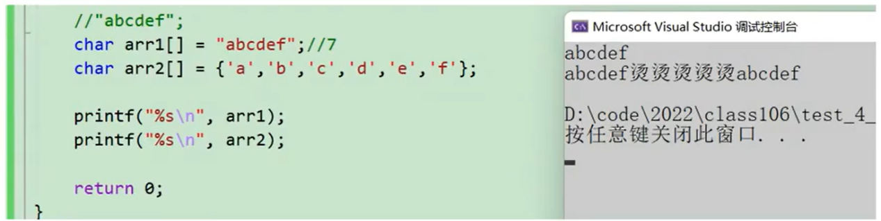

转义字符：  
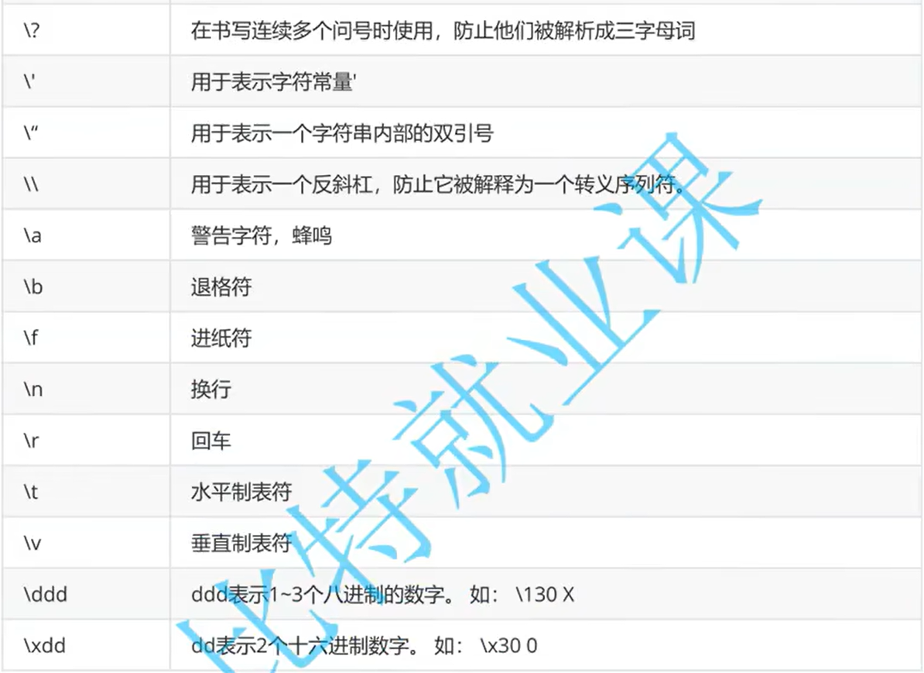

\ddd：即在反斜杠后面写三个数字，编码器会将它作为八进制 的一个数求出其十进制对应的数，以这个十进制的数对 应ASCII码中的编码对应的符号

如输入”\130”，130的八进制转化为十进制就是88，ASCII 表中的88号就是字母X，则此处返回X

\xdd：将x后面的两个数字视为十六进制转化为十进制并返回 对应ASCII码值

所有转义字符在编码器中都被视为一个字符

注释：单行注释//，多行注释/**\（/*开始，*\结束）

多行注释不能嵌套注释，最好用单行注释结合快捷键

更新时间：

2024/7/10

2024/7/11

2024/7/12

2024/7/15